Sr. Director Departamento de Electrónica y Computación
Ing. Walter Kloster
S / D

FORMULARIO DE SOLICITUD DE INICIO DE PROYECTO FINAL.
INGENIERĺA ELECTRÓNICA. INGENIERĺA EN COMPUTACIÓN

FECHA DE SOLICITUD:
ESTUDIANTES SOLICITANTES:
# | LEGAJO | DNI | APELLIDO Y NOMBRES
1 | 9686 | 37784201 | Caccaviello, Eloy José

TIPO DE PROYECTO DE INGENIERIA (marcar la casilla que corresponda):
□ Desarrollo solicitado por un laboratorio de investigación de UNMDP
□ Desarrollo independiente propuesto por el estudiante
□ Proyecto ejecutado en el ámbito de trabajo profesional o pasantía

INDICAR SI EXISTE RESTRICCION DE PROPIEDAD INTELECTUAL: SI □ NO □
INDICAR SI SE TRATA DE UN PROYECTO MULTIDISCIPLINARIO DE INGENIERIA: SI □ NO □

TÍTULO DEL PROYECTO FINAL: Sistema de desagregación de cargas monofásicas

DESCRIPCIÓN BREVE – DIAGRAMA EN BLOQUES DEL CONCEPTO (max. 3 paginas):

En principio la idea nace como un proyecto impulsado desde el laboratorio de Instrumentación y Control, pero relacionado con un problema que nos atañe a todos, que es el medio ambiente. En la actualidad la población mundial está creciendo a pasos agigantados, tanto en población como en las necesidades que ésta demanda, siendo la energía eléctrica, una de las más críticas. El problema no es la energía eléctrica en sí misma, sino como esta se produce, casi el 80% de la producción de energía proviene de recursos no renovables como son el carbón, el petróleo, etc. Estos, a la vez que son no renovables, producen emisiones de CO2 al ambiente al pasar por su proceso de transformación. El CO2 es uno de los principales responsables del efecto invernadero que causa la elevación de la temperatura del planeta y diversos problemas al medio ambiente.
En consecuencia, es importante toda acción que apunte a un uso racional de la energía eléctrica. Si esta acción permite además reducir u optimizar el consumo de la misma, el impacto de las emisiones de CO2 será aún menor.
Por eso se propone el desarrollo de un medidor de energía eléctrica que proporcione métricas de nuestro consumo, a la vez que permita distinguir entre distintos electrodomésticos (desagregación de cargas) y así poder concientizar sobre el consumo. Este último análisis, surge de considerar estudios, en donde se encontró, que, con un uso consciente de la energía, se puede llegar a un ahorro del 15% de esta, sin recurrir a otras alternativas como son las energías renovables.
El proyecto consiste en medir corriente y tensión de línea desde un único punto en el hogar (tablero de electricidad doméstico) y a partir de las mismas, determinar su potencia activa, potencia reactiva, potencia aparente, relación de fase entre tensión y corriente, a la vez que sus respectivos armónicos, buscando caracterizar distintos electrodomésticos conectados a la red.
El sistema a desarrollar se describe a partir del diagrama en bloques de la figura. La medición de las señales requerirá el diseño de una etapa de entrada que adecue los valores de tensión y corriente a niveles permitidos por un sistema de adquisición, a la vez que se buscará filtrar las frecuencias superiores al armónico 40 de la señal, tomando como referencia la norma IEC61000-4-30.
El mismo deberá contemplar un rango de tensión de ± 400V, y deberá sensar la corriente con un sensor Fluke I400, el cual permite valores de hasta 400 Amp, con una salida de 1mA/Amp, más que suficiente para el consumo típico en un hogar el cual ronda en 30 Amp. Esta sonda la provee el Laboratorio de Instrumentación y Control. Sin embargo, se dejará previsto en el sistema a desarrollar la posibilidad de utilizar algún otro tipo de sonda.
Una vez adecuadas las señales, se las procederá a adquirir y procesar, los datos relevados serán grabados en una memoria SD, a la vez que se contara con un módulo wifi externo, para el envío de datos a la nube, su almacenamiento y posterior procesamiento, el cual quedara para otra etapa del proyecto.
La alimentación del sistema deberá provenir de la tensión de línea y se deberá considerar que se mantenga un bajo consumo de modo que el sistema perturbe mínimamente el punto de medición.

A su vez para poder llevar a cabo el proyecto será necesario el diseño y posterior armado de un circuito impreso que tenga en cuenta las características de los circuitos en función de la frecuencia, evitando perturbaciones de ruido. Realizar las simulaciones y mediciones pertinentes a la etapa de filtrado, el PLL y el firmware evaluando que cumplan con los requerimientos necesarios y la resolución prevista para su buen funcionamiento.

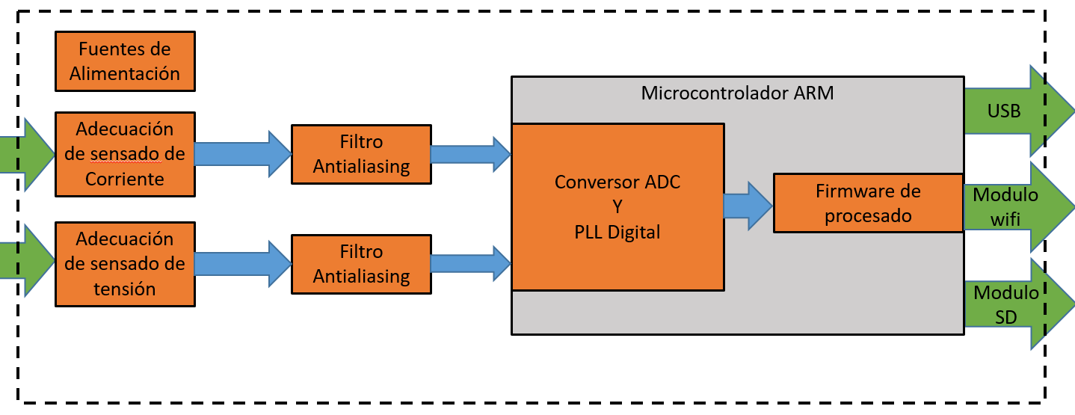

COMPROMISO DEL ESTUDIANTE:
Por la presente, me comprometo a desarrollar el Proyecto Final descripto ut supra, comunicando periódicamente mis actividades al/los docentes supervisores, asistiendo a los seminarios que la Cátedra indique, conduciéndome éticamente con la actitud que corresponde al ámbito universitario. A los fines de las comunicaciones asociadas al proyecto, solicito se utilicen las direcciones e-mail indicadas a continuación:

Firma del estudiante 1: ………………… Nombre: Caccaviello, Eloy José e-mail: Caccavielloeloy@gmail.com Fecha: …………

ACUERDO DEL DOCENTE DIRECTOR:
Por la presente, me comprometo a supervisar técnicamente la ejecución del proyecto final indicado ut supra, proveyendo el asesoramiento necesario.

Nombre del Docente Director del Proyecto: Funes, Marcos

Firma del Director del Proyecto: ……………………………………………………… Fecha: …………………………………………………

Nombre del Docente Co-Director del Proyecto: Donato, Patricio

Firma del Co-Director del Proyecto: ……………………………………………………… Fecha: ……………………………………………..

CONFORMIDAD DE LA CÁTEDRA DE PROYECTO FINAL:

Docente Responsable: Firma: Fecha:

DECISIÓN DEL CONSEJO DEPARTAMENTAL:

Instructivo:
Es responsabilidad del estudiante de Proyecto Final completar el presente formulario en acuerdo con su Director de proyecto, obteniendo las firmas necesarias.
La presentación del mismo se realizará ante la Secretaria del Departamento de Electrónica y Computación de Facultad de Ingeniería en dos copias, constituyendo este acto la formalización de la solicitud de inscripción para la ejecución del Proyecto Final de Ingeniería. Se devolverá una de las copias firmada al interesado como constancia. La restante se destina a documentar el otorgamiento de CG docentes y luego para archivo en el Departamento de Electrónica y Computación.
Una vez que el Consejo del Departamento de Electrónica y Computación apruebe la ejecución del proyecto, se remitirá notificación a la Cátedra, al/ los estudiantes y al Director del proyecto vía e-mail.

